|  |  |
| --- | --- |
| UBND QUẬN LIÊN CHIỂU  PHÒNG GIÁO DỤC VÀ ĐÀO TẠO  ____________________________ | KỲ THI CHỌN HỌC SINH GIỎI LỚP 8  NĂM HỌC 2022-2023 |

Môn thi : TOÁN

Thời gian : 120 phút

*Bài 1 (2,0 điểm)*

Cho biểu thức 

1. Tìm điều kiện của x để biểu thức A được xác định
2. Khi A được xác định, tìm giá trị lớn nhất của biểu thức A

*Bài 2 (2,5 điểm)* Giải các phương trình sau:

1. 
2. 

*Bài 3 (2,0 điểm)*

1. Cho a + b + c = 0 và biểu thức M = a5(b2 + c2) + b5(c2 + a2)+ c5(a2 + b2)
2. Chứng minh rằng có một số tự nhiên N gồm toàn chữ số 9 sao cho số N đó chia hết cho 2019.

*Bài 4 (2,5 điểm)*

Cho hình vuông ABCD có AB = a và điểm M là trung điểm của cạnh CD. Tia phân giác của góc ABM cắt cạnh AD ở N. gọi L là giao điểm của AM và BN

1. Tính theo a độ dài đoạn thẳng AN
2. Gọi A’ và N’ lần lượt là các điểm đối xứng của A và N qua điểm L. Tính theo a diện tích tứ giác A’MBN’.

*Bài 5 (1,0 điểm)*

Cho hình thang ABCD ( AB//CD). Hai đường chéo AC và BD cắt nhau tại O. Đường thẳng qua O và song song với đáy của hình thang cắt các cạnh bên AD, BC theo thứ tự tại E và F.

Chứng minh rằng : 

**HƯỚNG DẪN GIẢI**

**Bài 1**

a) Điều kiện : 

b) 





Dấu “=” xảy ra khi x – 2 = 0 ⬄ x= 2 ( TMđk)

Vậy A lớn nhất bằng -1 khi x = 2

***Bài 2 a)***



Vậy 

b)

 (  )



Tập nghiệm của pt là 

***Bài 3***

1. M = a5(b2 + c2) + b5(c2 + a2)+ c5(a2 + b2)

= a5b2 + a5c2 + b5c2 + b5a2+ c5a2 + c5b2

= a2b2 (a3 + b3) + b2c2 (b3 + c3) + a2c2 (a3 + c3)

Ta có a3 + b3 + c3 – 3abc = (a + b + c)(a2 + b2 + c2 – ab – ac – bc ) = 0

=>M = a2b2 (3abc - c3) + b2c2 (3abc - a3) + a2c2 (3abc - b3)

= 3abc ( a2b2 + b2c2 + c2a2) – a2b2c2( a+b+c)

= 3abc ( a2b2 + b2c2 + c2a2)

1. Đặt a1 = 9; a2 = 99; a3 = 999;……; a2019 = 99……999 ( 2019 chữ số 9)

* Nếu trong 2019 số trên có một số chia hết cho 9 hì bài toán được chứng minh
* Nếu không có số nào chia hết cho 9 thì khi đó tồn tại hai số có cùng số dư khi chia cho 2019
* Giả sử ai và aj ( ai > aj ) ,khi đó 

Hay 

Mà  không chia hết cho 2019

Vậy 

***Bài 4***

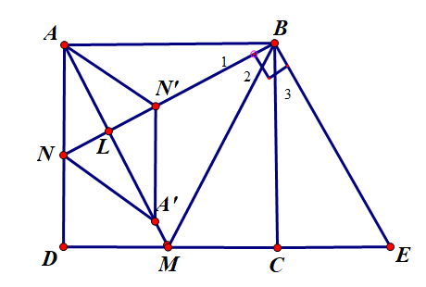

1. Trên tia đối của tia CD lấy điểm E sao cho CE = AN

 => góc B1 = góc B3

* CBN + B3 = 900

+) góc E = 900 – B3, góc EBM = 900 – B2, mà góc B2 = góc B3 nên góc E = góc EBM

* Tam giác MBE cân tại M => BM = ME

+) BM = ME = MC + CE = MC + AN => AN = BM – MC .

; 

Do đó 

1. SA’N’BM = SABM – (SN’A’L + SALB)

= SABM – (SN’AL + SALB) = SABM – SANB

+) Ta có SABM = ; SABN = 

=> SA’N’BM = 

***Bài 5***

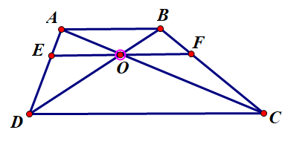

+) 

+) 

=>

Tương tự ta được : 

Từ (1) và (2) suy ra

=> đpcm